Titlul temei
Anul de studiu
Disciplina

Motivaţia alegerii temei

Prezentarea detaliată a motivaţiei alegerii temei

Elemente de combinatorică
Clasa a X-a
Algebră

Înţelegerea elementelor de combinatorică

Se reamintesc definiţiile pentru:

aranjament de elemente luate câte
permutare de elemente
combinări de elemente luate câte

Formule utile şi exerciţii diverse

Pentru fixarea cunoştiinţelor sunt propuse un număr de exerciţii interactive.

Trecerea de la conceptele teoretice la aplicaţii practice este întotdeauna greoaie. Mai mult, pentru a implica toţi elevii în mod direct la rezolvarea aplicaţiilor practice, trebuie lucrat simultan cu aceştia. Acest lucru se dovedeşte a fi greu realizabil în maniera clasică de lucru.

Utilizarea calculatorului permite crearea unui mediu virtual, un aşa numit simulator de tablă, în care fiecare elev poate parcurge etapele de rezolvare ale problemei respective într-o manieră similară cu cea clasică. La fiecare etapă a rezolvării, elevul este obligat să aleagă din mai multe variante de răspuns, primind explicaţii în funcţie de alegerea făcută. Astfel, prin virtualizarea procesului de examinare la tablă, cunoştinţele necesare rezolvării problemei şi înţelegerii acesteia sunt transmise simultan şi vor fi asimilitate de un număr mult mai mare de elevi decât în maniera clasică.

Comentarii finale

Listă de conţinuturi

Se aşteaptă de la materialul prezentat cu ajutorul calculatorului să aducă mai degrabă un plus de intuitivitate pentru conţinutul prezentat prin:
- introducerea noţiunilor în mod vizual şi interactiv;
- facilitarea descoperirii utilităţii practice a unor noţiuni teoretice
- manifestarea curiozităţii şi a imaginaţiei în rezolvarea de probleme
- manifestarea tenacităţii, a perseverenţei şi a unei capacităţi de concentrare pe problemă
- dezvoltarea unei gândiri deschise, creative şi a unui spirit de obiectivitate şi imparţialitate
- formarea obişnuinţei de a recurge la concepte şi metode matematice în abordarea unor situaţii cotidiene sau pentru rezolvarea unor probleme practice
- formarea motivaţiei pentru studierea matematicii ca domeniu relevant pentru viaţa socială şi profesională
- formularea de sarcini de prelucrare variată a informaţiilor în scopul formării competenţelor vizate de programa şcolare
- alternarea prezentării conţinuturilor cu moduri variate de antrenare a gândirii
- punerea elevului în situaţia ca el însuşi să formuleze sarcini de lucru adecvate
- obţinerea de soluţii sau interpretări variate pentru aceeaşi unitate informaţională
- folosirea unor metode care să favorizeze relaţia nemijlocită a elevului cu obiectele cunoaşterii prin recurgere la modele concrete
- însuşirea unor metode de informare şi de documentare independentă care oferă deschiderea spre autoinstruire şi învăţare continuă

Înţelegerea elementelor de combinatorică

Sunt explicate cu ajutorul simularilor definiţiile:

- Numim aranjament de elemente luate câte orice combinaţie alcătuită din elemente ale mulţimii iar . Două aranjamente de elemente luate câte se deosebesc prin natura elementelor sau ordinea lor.

- numărul permutărilor de elemente luate câte , se notează cu .

- Pentru considerăm un . Acesta se numeşte permutare de elemente :

- pentru produsul primelor numere naturale se foloseşte notaţia . Prin convenţie :

- Dacă e o mulţime cu elemente, atunci submulţimile lui formate fiecare din elemente, se numesc combinări de elemente luate câte .

- numărul aranjamentelor de elemente luate câte , se notează cu .

Sunt prezentate două exerciţii rezolvate detaliat.

Formule utile şi exerciţii diverse

Sunt prezentate următoarele formule :

1) .
2) ; .
3) .
4).
5) .
6) - formula combinărilor complementare.
7) - formula de recurenţă pentru calculul numărului de combinări.
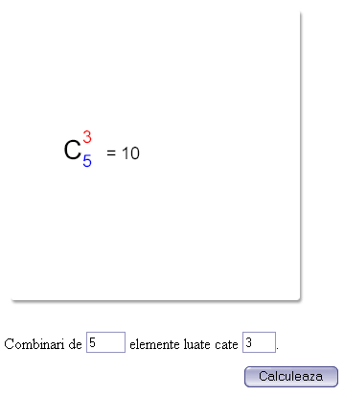
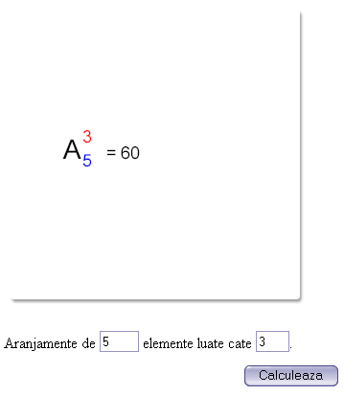
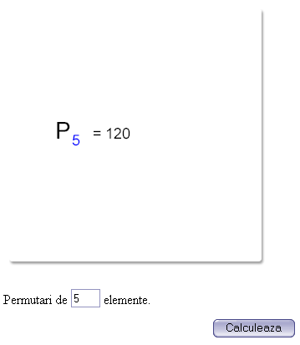
7’) .

Utilizarea calculatorului permite crearea unui mediu virtual pentru rezolvarea de probleme de combinatorică, un aşa numit simulator de tablă, în care fiecare elev poate parcurge etapele de rezolvare ale problemei respective într-o manieră similară cu cea clasică.

Pentru verificarea rezultatelor prezentate, cu ajutorul calculatorului au fost implementate simulatoare pentru calculul combinărilor, aranjamentelor şi permutărilor:

Rezolvarea unei probleme complexe cu ajutorul permutărilor este detaliată pentru fiecare caz în parte, utilizându-se figuri reprezentative:

